1. 图形学用来模拟，展示，计算机视觉是来识别分析图像内容，opengl/directX/vulcan都是API
2. 笛卡尔坐标系，垂直和斜都可，用几何形式来描述代数方程
3. Render pipline 应用阶段（将图元信息传递给GPU），几何阶段（平移，旋转，缩放，投影，最终得到顶点在窗口上的坐标，就是画在哪），光栅化阶段（就是哪些点要画到像素点上，逐像素采样），着色阶段
4. Model view project坐标转换，model进行平移旋转缩放，齐次坐标（1，1，1，0）代表向量，（1，1，1，1）代表点，四元数是为了解决欧拉角旋转的插值问题
5. 切变，x的变化和y有关，其他轴同理
6. 向量点乘的用途，计算夹角和投影，叉乘判断向量的转向，法线，点在面内（同左或同右）
7. 矩阵运算结合律和分配律，没有交换律，行列不同限制了，（AB）T=BT AT转置
8. 简单乘上一个确定的矩阵称为线性变换，旋转和缩放都是，但是平移不是，因此引入齐次坐标，注意常说的旋转是原点旋转，齐次坐标表示先线性变换再平移，笛卡尔坐标（X,Y）对应齐次坐标（x,y,w）,X=x/w
9. 相机空间y向上，look at -z右手坐标系
10. Sample 导致 alias，Blur filter 处理anti alias 傅里叶分级展开 变换，spatial domain到frequency domain，高频记录变化的信息，低频记录内容的信息，high pass 保留高频出现边界，low pass保留低频出现模糊，卷积周围像素加权平均，时域的卷积等于频域的乘积
11. 渲染模型：都是经验模型，用来近似表现效果，Lambertian (Diffuse) shading L=k(I/r^2)max(0,n*l)

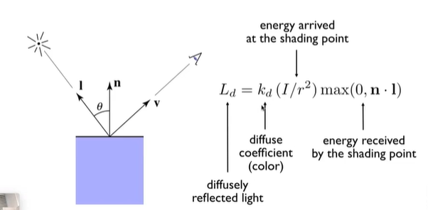

高光blin phong

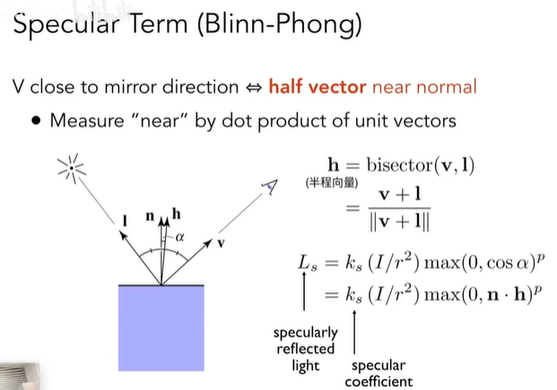

环境光认为是常量

1. 渲染频率：逐面（flat） 逐顶点 （gouranud）逐像素（phong）
2. 顶点数据插值，使用三角形重心坐标，在世界坐标下进行插值，投影后再插值数据错误
3. 对纹理采样和对屏幕像素采样
4. 低分辨率图片在高分辨率屏幕上的显示，抗锯齿做法，对采样结果做插值，nearest ，bilinear双线性插值，bicubic
5. 高分辨率图一个屏幕像素点占据了纹理图上多个像素，会出现失真，于是出现mipmap，生成多级mipmap，大小总和近似于原来的1/3，计算mipmap层级，然后再对层级进行插值，trilinear interpolation三线性插值，就是解决采样涉及到两个层级的平滑过度
6. 光线追踪，光线传播的可逆性，从眼睛发射射线进行多次反射折射，取到模型的焦点然后着色结果，叠加到平面
7. 线与面的交点，与模型的焦点，与Axis Aligned Box交点AABB
8. BRDF双向反射分布函数（bidirectional reflectance distribution function、BRDF）是一个定义光线在不透明表反射的四次元函数，用来模拟物体接受光照的效果的方程
9. 菲尼尔效应 光在不同介质中的传播会发生反射和折射，在视角和表面平行时会出现全反射现象，边缘高光
10. 材质就是BRDF，isotropic和anisotropic，各向同性和各项异性（拉丝金属的效果），和方位角的绝对值相关就是各项异性，只和方位角的相对值相关各向同性
11. 光场light filed，两个平面的上各取一个点连线模拟光线，类似复眼，原本的聚焦像素换成了透镜，所以分辨率降低，可以后期动态调整焦距
12. 光线rgb的混合，系数存在负数
13. Sss（subsurface scattering）次表面散射 也叫SSLT（subsurface light transport），就是阳光照射手指会透光变红
14. Ambient occlusion 环境光遮蔽，提高场景真实性，创建柔和的全局阴影。三色环境光，上下周围三种颜色，效果更佳
15. 物体光照模型：

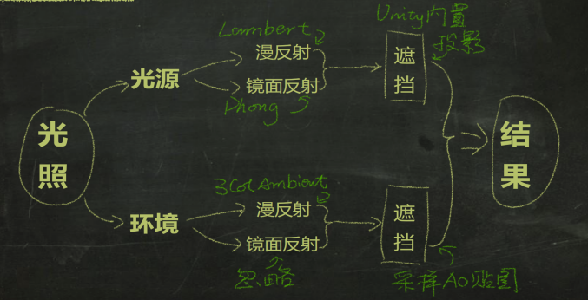

1. 漫反射会反应物体本身的颜色，高光一般反应光源的颜色，但也有例外如黄金、铜会有自己的颜色
2. Shader中乘法对原效果进行修改，加法两种效果的叠加
3. 切线方向由uv坐标的u轴决定，副切线由法线叉乘切线

fixed3 worldNormal = UnityObjectToWorldNormal(v.normal);

fixed3 worldTangent = UnityObjectToWorldDir(v.tangent.xyz);

fixed tangentSign = v.tangent.w * unity_WorldTransformParams.w;

fixed3 worldBinormal = cross(worldNormal, worldTangent) * tangentSign;

1. 切线空间的法线贴图，用来解决local space改变时法线信息不同的问题，切线空间保证了模型每一点和local space无关，rgb通道来放xyz，大部分法线是朝向z的所以偏蓝，并且有些法线是负的，所以要进行映射
2. Matcap提前渲染好BRDF数据，然后用view空间法线朝向的xy对catmap采样，映射到物体表面，适用于相机不动，商城展示界面，效果有些扁平
3. CubeMap采样原理，根据视反射防线三个量的大小，决定对于哪个面进行采样
4. Shader forge删除连线，alt加鼠标右键
5. Flat shading 逐面，gouraud shading 逐顶点，phong shading逐像素
6. uniform float4 _MainTex_ST，用来启用贴图的缩放和偏移
7. Blend one one alpha add 混合叠加alpha addtive AD ，使用clip方法裁剪透明像素alpha cutout AC，alpha blend AB
8. Alpha 预乘，Premultiplied Alpha，如果不做预乘，进行texture filter差值运算的结果就不对，图片可以不预乘，然后shader里手动乘；可以预先计算的，可以提前算好，然后在shader中使用，而不是在shader中计算，节省性能
9. Substance designer软件
10. 屏幕抓取：grabpass抓取屏幕贴图，顶点shader计算屏幕坐标，像素shader中进行采样
11. 序列帧动画，注意方向
12. 极坐标处理圆形，将Uv映射到极坐标，做流沙、法阵效果
13. Shader 中方法inout引用型传值
14. 顶点动画缩放做乘法，系数非负
15. 顶点动画做旋转，顶点坐标乘旋转矩阵

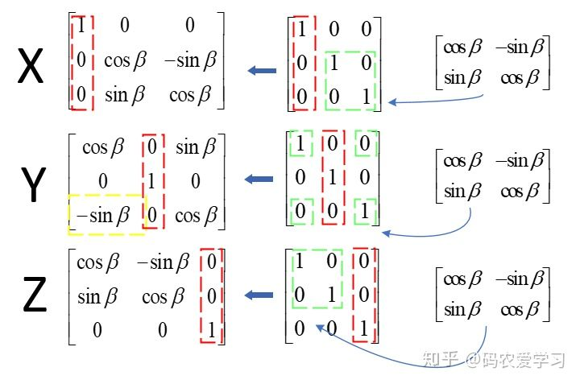

1. 做正弦波扭动，注意参数的设置

float swingX = a * sin(frac(_Time.z * w + vertex.y * l) * TWO_PI);

做顶点动画时，修改l的值可以修改波长